Тема «Зима. Приметы зимы». 01.12.22

1. Игра «Подбери признак».
снег (какой?) – белый, пушистый, легкий, мокрый
мороз (какой?) - сильный, крепкий,зимний
сосулька (какая?) - большая,маленькая,прозрачная, холодная,твёрдая
зима (какая?) – холодная, снежная, морозная,
снежинка (какая?) - ....

2.
валит (что?) -..., свищет (что?) - …,
бушует (что?) -..., кружится (что?) -..., замерзает (что?) - ..,
блестит (что?) -..., лепят (что?) -....

3.
снег (что делает?) - ложится, сверкает, тает, блестит…, лед (что делает?) -....

4. Игра «Один - много»:
снежинка – снежинки – много снежинок
сугроб - сугробы- много сугробов
сосулька – сосульки – много сосулек
горка – горки – много горок
мороз – морозы – много морозов
метель – метели – много метелей
вьюга – вьюги – много вьюг
снежок - снежки – много снежков
Снегурочка – Снегурочки – много Снегурочек

5 Назови ласково

снег — снежок
ветер - ветерок
мороз — морозик
снеговик — снеговичок
зима — зимушка
холод — холодок
сугроб- сугроб

6. Посчитай до 5

1 зима – 2 зимы – 5 зим
1снежок – 2 снежка- 5 снежков
1месяц – 2месяца – 5месяцев
1 снеговик – 2снеговика – 5снеговиков
1снежинка – 2 снежинки – 5снежинок
1 сосулька – 2 сосульки – 5 сосулек
1 льдинка – 2 льдинки – 5 льдинок
1 сугроб – 2 сугроба – 5 сугробов

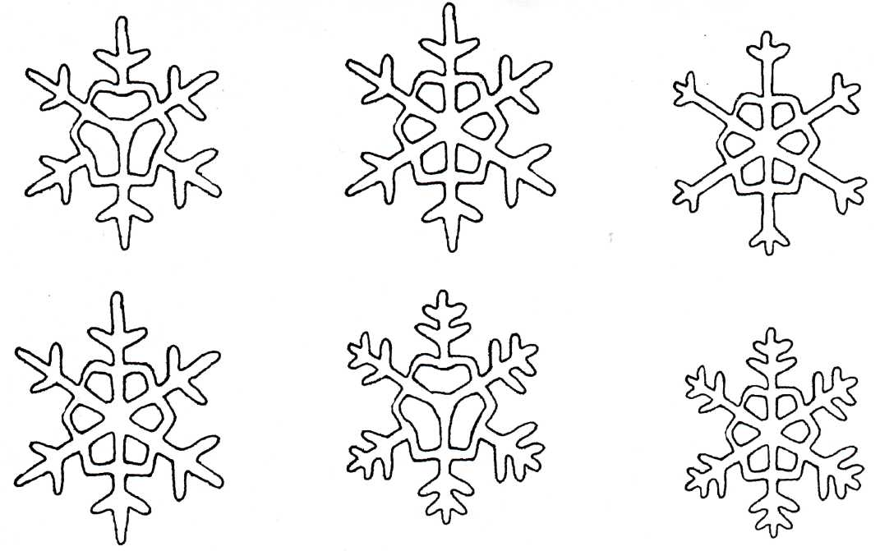
7. Раскрась одинаковые снежинки.

8. «Закончи предложение» (предложение закончить и повторить его полностью)
Зимой бывает снегопад, а осенью... (листопад).
Зимой бывает снег, а летом...(дождь)
Зимой снег падает, а весной ...(тает)
Зимой катаются на санках, а летом ...(на велосипеде)
Зимой лес спит, а весной ...(просыпается)
Зимой катаются на коньках, а летом .. (на роликах)
Зимой бывает холодно, а летом ...(жарко)
Зимой деревья белые, а осенью ...(разноцветные)
Зимой лепят снеговика, а летом ...(песочный замок)
Зимой насекомые прячутся, а летом ...(летают)
﻿9. «А что вчера?»
Сегодня снег блестит, а вчера...(блестел)
Сегодня снег падает, а вчера ...
Сегодня снег сверкает, а вчера ...
Сегодня снег тает, а вчера ...
Сегодня снег хрустит, а вчера ...
Сегодня снег идет, а вчера ...
Сегодня снег ложится, а вчера ...
Сегодня снег кружится, а вчера ...

